**Facture pour les nuls : CR réunion du 06/04/16**

Classification du document

X Confidentiel

☐Restreint

☐Interne

☐Public

Personnes présentes :

ÉS : D. Wagner / C. Arnould / M. Khan / K. Faure

Epitech : T. Cruzol / L. Brosius / P. Bouteiller / D. Gerschheimer / J. Lorentz / P. Mura

Support Epitech



**Équipe projet Epitech**

Étudiants de 3ème année partis en stage, remplacés par 2 étudiants de 2ème année : Jacques et Paul

**Échanges sur le projet**

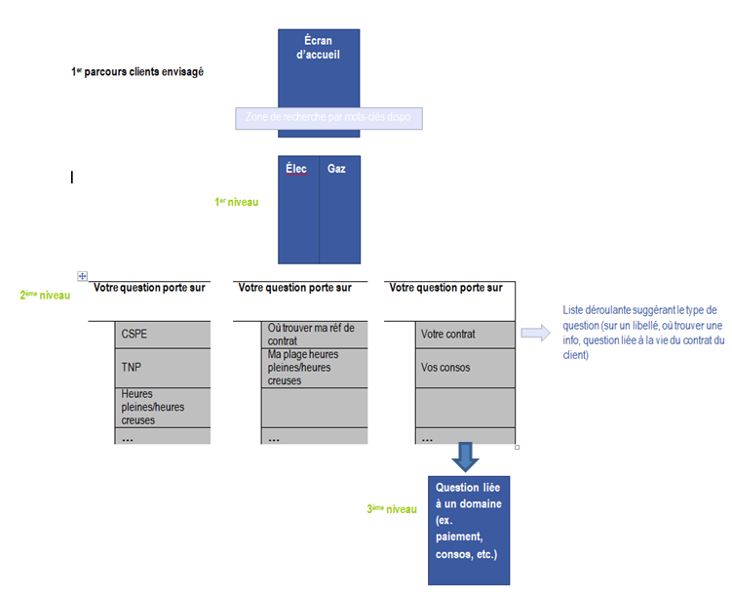Appli développée dans un 1er temps sous Android

**=> toutes les questions clients fréquemment posées seront prises en compte**

=> à la fin du parcours, possibilité d’envisager pour une V2 : a-t-on répondu à votre question : O/N, si non, renvoi vers le tél des CC

**2ème parcours**

Possibilité de scanner sa facture => cliquer sur la zone sur laquelle porte la question => affiche les questions associées à cette zone

=> la possibilité de scanner la facture doit être accessible quel que soit l’écran **=> seule la facture de régularisation de mensualisation (élec et gaz) sera traitée sur ce parcours**

**Réponse possible** : image de la facture avec mise en surbrillance de la zone concernée + réponse

Types de réponses possibles : texte, image, lien vers site internet par ex., numéro de téléphone (pas de vidéo car celles existantes à l’ÉS sont trop longues)

La réponse ne doit pas être en code pour que l’on puisse modifier la base de connaissance => système de mise à jour à prévoir

=> Voir comment rendre modifiable par ÉS les questions+réponses (XML, BDD …)

**Points de sortie**

**Attendus d’Epitech**

Mock up montrant les parcours clients pour le 15/04

**Attendus d’ÉS**

- Validation des mock up semaine du 25/04

Pour la semaine du 11/04 :

- envoi de l’arbre de questions + réponses si possible par rapport aux parcours envisagés - envoi des questions associées à la facture de régularisation de mensualisation

**Proposition de dates pour la prochaine réunion : mardi 17/05 de 15h à 17h ou jeudi 19/05 de 9h à 11h**

**=> En attente retour Epitech**